Міністерство освіти і науки України
Національний технічний університет України
«Київський політехнічний інститут»
Факультет прикладної математики
Кафедра спеціалізованих комп’ютерних систем

Лабораторна робота №8
з дисципліни
«Периферійні пристрої»

Виконав студент
групи КВ-72
Ткачук Олександр

Київ 2009
Функциональная схема: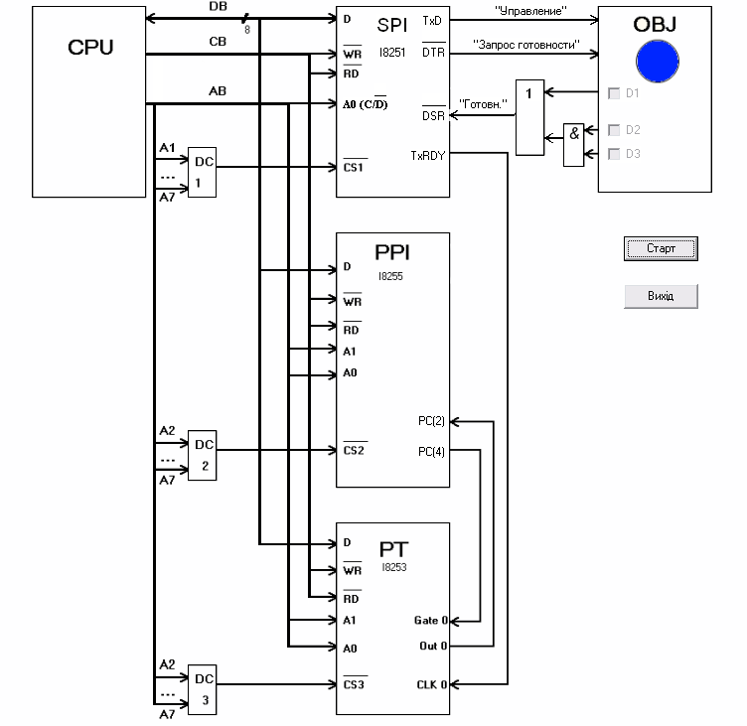
Постановка задачи:
С-ма должна обеспечивать включение обьекта (передача кода FFh), выдержку включенного состояния (проверка сигнала Out Сч0 – выдержка 10), выключения обьекта имитируется передачей кода 00h на обьект, выдержка выключенного состояния контролируется сигналом Out Сч0 (константа выдержки 10). Запуск системы выполнить при наличие сигнала /DSR. Сигнал готовности /DSR формируется датчиками D1, D2, D3:
D1 – самостоятельно запускает систему,
D2 и D3 – совместно запускают систему.
Перед запуском системы на обьект выдается сигнал «Запрос готовности»(DTR).
В целом алгоритм функционирования базовый.

Алгоритм функционирования системы:
- Инициализация SPI.
  - Програмный сброс;
  - установка режима;
  - Формирование /DTR (сброс триггеров, передача разрешена).
- Инициализация PPI (нулевой режим).
- Инициализация PT.
  - установка режима Счётчика 0;
  - запись константы Счётчика 0.
- Сформировать Gate Счетчика0 (PC(4)=1).
- Дождаться готовности (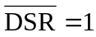).
- Перезапуск Счетчика 0.
- Выдача кода FFh в линию.
- Проверка Out Сч0 ( PC(2) = 1? ), если равно 0, то переход к п.7, иначе переход к п.9.
- Перезапуск Счетчика0.
- Выдача кода 00h в линию.
- Проверка Out Сч0 ( PC(2) = 1? ), если равно 0, то переход к п.10, иначе переход к п.12.
- Если система включена (), то переход к п.6, иначе переход к п. 13.
- Конец.

Программа управления на ассемблере:

mov al, 01001101b ;Установка режима SPI
out 11h, al
mov al, 00010001b ;Команда для SPI (сброс тригеров ошибок и передача разрешена)
out 11h, al

mov al, 10000001b ;Инициализация PPI
out 1Fh, al

mov al, 00110000b ;Инициализация PT (Счетчик0)
out 1Bh, al

mov al, 0Аh ;Задаем значение Сч0
out 18h,al
mov al, 00h
out 18h,al

mov al, 1001b ;формирование Gate Сч0
out 1Fh, al

l0: ;Дождемся сигнала /DSR
in al, 10h
test al, 10000000b
jz l0

l5:
mov al, 00110000b ;Перезапуск Счетчик0
out 1Bh, al

l10:

mov al, 0FFh ;Выдача байта FFh
out 11h, al

in al, 1Eh ;Проверим Out Сч0
test al, 100b
jz l10

mov al, 00110000b ;Перезапуск Счетчик0
out 1Bh, al

l20:

mov al, 00h ;Выдача байта 00h
out 11h, al

in al, 1Eh ;Проверим Out Cч0
test al, 100b
jz l20

;Проверка сигнала /DSR
in al, 10h
test al, 10000000b
jnz l5 ;Если есть сигнал /DSR, то есть система включена, то продолжаем работу

end

